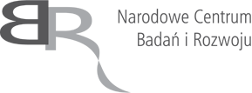
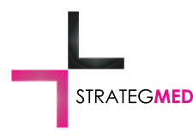

Wydatek współfinansowany ze środków Narodowego Centrum Badań i Rozwoju w ramach
Programu STATEGMED

Warszawa, dn. 29.07.2016 r.,

N/zn.: ATZ_RM_1M15_2016_EL_7783_2_2016

Zawiadomienie o unieważnieniu postępowania
(dla zamówień o wartości szacunkowej nie przekraczającej równowartości kwoty 30.000 euro)

W związku z niewpłynięciem ani jednej oferty spełniającej wymogi Zamawiającego, postępowanie zostaje unieważnione na podstawie pkt. XIII ust. 1 zaproszenia do składania ofert.

